Zespół .NET – E-DZIEKANAT

FUNKCJONALNOŚCI

Zespół .NET

Wersja <1.1>

Zmiany:

1. Wersja 1.0, Mikołaj – Powstanie dokumentu Funkcjonalności
2. Wersja 1.1, Mikołaj – Dodanie opisów do Funkcjonalności

Wymagania funkcjonalne

Ogółem

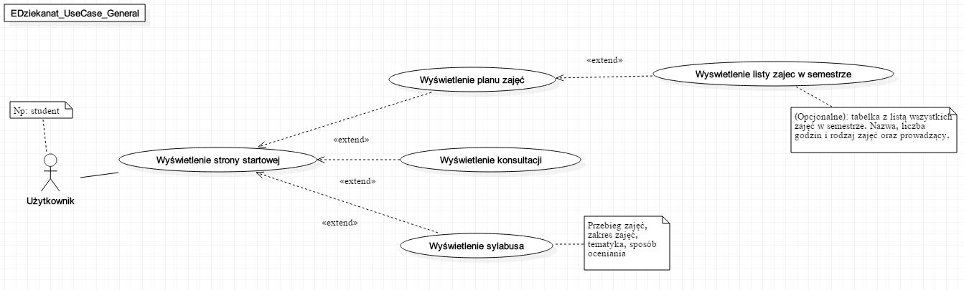

Funkcjonalności:

1. Wyświetlenie strony startowej
   1. Przebieg podstawowy (funkcje)
      1. Połączenie z serwerem
      2. Wyświetlenie strony startowej
   2. Przebieg alternatywny – w punkcie 1 w przypadku braku połączenia z Internetem lub wyłączonego serwera
      1. Połączenie z serwerem
      2. Wyświetlenie błędu
   3. Wykonawcy
      1. System informatyczny
   4. Zakres danych
      1. Dane z Bazy Danych
   5. Opis – strona główna pełna przycisków: Logowanie, przeglądanie planu zajęć itp.
2. Wyświetlenie planu zajęć
   1. Przebieg podstawowy (funkcje)
      1. Wyświetlenie strony głównej (strona główna – strona startowa e-dziekanatu)
      2. Wybranie rodzaju planu
      3. (Opcjonalnie) Wybranie semestru
      4. Wyświetlenie planu według wybranych opcji
      5. (Opcjonalnie) Wyświetlenie listy zajęć w semestrze
   2. Przebieg alternatywny (Gdy w punkcie 3 okaże się, że nie można pobrać planu)
      1. Wyświetlenie strony głównej
      2. Wybranie rodzaju planu
      3. Wybranie semestru
      4. Wyświetlenie komunikatu błędu
      5. Wyświetlenie strony głównej
   3. Wykonawcy
      1. Użytkownik (bezpośredni)
      2. System informatyczny (bezpośredni)
   4. Zakres danych
      1. Baza danych z planem zajęć
   5. Opis – Użytkownik (Student) chcąc sprawdzić swój plan zajęć wejdzie na stronę e-dziekanatu. Pojawi się strona główna z całym interfejsem. W interfejsie szuka opcji wyświetlenia planu zajęć, rozwija pasek opcji takich jak wybór semestru, a następnie wybiera konkretny semestr, którego plan chce przejrzeć.
3. Wyświetlenie konsultacji
   1. Przebieg podstawowy (funkcje)
      1. Wyświetlenie strony głównej
      2. Wyświetlenie strony pracowników (chodzi o listę pracowników)
      3. Wybranie prowadzącego z listy prowadzących
      4. (Opcjonalne) Wyszukanie prowadzącego
      5. Wyświetlenie konsultacji wybranego prowadzącego
   2. Przebieg alternatywny A (W punkcie 3 jeśli okaże się, że podany prowadzący nie istnieje w bazie danych)
      1. Wyświetlenie strony głównej
      2. Wyświetlenie strony pracowników
      3. Wybranie prowadzącego z listy prowadzących
      4. Wyświetlenie komunikatu błędu
      5. Powrót do strony pracowników
   3. Przebieg alternatywny B (w punkcie 3 jeśli okaże się, że prowadzący nie ma wprowadzonych zajęć)
      1. Wyświetlenie strony głównej
      2. Wyświetlenie strony pracowników
      3. Wybranie prowadzącego z listy prowadzących
      4. Wyświetlenie komunikatu błędu
      5. Powrót do strony pracowników
   4. Wykonawcy
      1. Użytkownik (bezpośredni)
      2. System informatyczny (bezpośredni)
   5. Zakres danych
      1. Baza danych z listą prowadzących oraz z informacjami o konsultacjach
   6. Opis - Użytkownik (Student) chcąc sprawdzić konsultacje prowadzącego wejdzie na stronę e-dziekanatu. Pojawi się strona główna z całym interfejsem. W interfejsie szuka przycisku odpowiadającego Konsultacjom. Po naciśnięciu otworzy się strona z listą pracowników. Użytkownik będzie mógł wyszukać pracownika po jego nazwisku, ale może też szukać ręcznie z listy. Po wybraniu informacje powinny zostać wyświetlone.
4. Wyświetlenie sylabusa
   1. Przebieg podstawowy (funkcje)
      1. Wyświetlenie strony głównej
      2. Wybranie rozwinięcia listy przedmiotów
      3. Wybranie semestru
      4. Wybranie sylabusa dla danego przedmiotu z listy przedmiotów
      5. Wyświetlenie sylabusa dla wybranego przedmiotu
   2. Przebieg alternatywny A (punkt 3 – gdy nie ma informacji o przedmiotach na wybranym semestrze)
      1. Wyświetlenie strony głównej
      2. Wybranie rozwinięcia listy przedmiotów
      3. Wybranie semestru
      4. Wyświetlenie komunikatu błędu
      5. Zgłoszenie błędu do serwera
      6. (opcjonalne) Powrót do strony głównej
   3. Przebieg alternatywny B (punkt 4 – brak sylabusa dla wybranego przedmiotu)
      1. Wyświetlenie strony głównej
      2. Wybranie rozwinięcia listy przedmiotów
      3. Wybranie semestru
      4. Wybranie sylabusa dla danego przedmiotu z listy przedmiotów
      5. Wyświetlenie komunikatu błędu
      6. Zgłoszenie braku sylabusa do serwera
      7. (opcjonalne) Powrót do strony głównej
   4. Wykonawcy
      1. Użytkownik (bezpośredni)
      2. System informatyczny (bezpośredni)
   5. Zakres Danych
      1. Baza danych z przedmiotami i ich sylabusem
   6. Opis - Użytkownik (Student) chcąc sprawdzić sylabus wybranego przez siebie programu wejdzie na stronę e-dziekanatu. Pojawi się strona główna z całym interfejsem. W interfejsie szuka opcji wyświetlenia sylabusa przedmiotu. Używając odpowiedniego przycisku przechodzi do listy przedmiotów. Z listy wybiera przedmiot, który go interesuje i pojawia się sylabus tego przedmiotu.